RECUERDA… La sílaba.

*La sílaba es la parte mas pequeña en que se divide una palabra.

*Las sílabas se forman por varias letras.

-De acuerdo a la cantidad y el lugar de las consonantes y vocales encontramos:

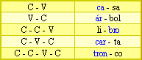
( C= consonante y V= vocal)

-La sílaba formada por:
C-V | Directa
V-C | Inversa
C-C-V | Trabada.

-De acuerdo a la cantidad de sílabas que posee una palabra, podemos dividirlas en:

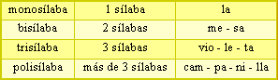

-Cuando en una sílaba, hay dos vocales juntas, se dice que hay diptongo.
-Cuando en una sílaba, hay tres vocales, habrá triptongo.

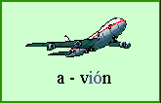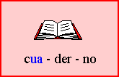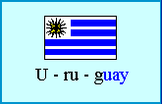

*Las reglas de las sílabas.
REGLA 1.- En las sílabas, siempre tiene que haber por lo menos, una vocal. Sin vocal no hay sílaba.
REGLA 2.- Este grupo de consonantes es inseparables. No puede ser separado al dividir una palabra en sílabas.
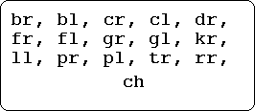
REGLA 3.- Cuando una consonante se encuentra entre dos vocales, se une a la segunda vocal.
Ejemplo:
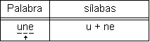
REGLA 4.- Cuando hay dos consonantes entre dos vocales, cada vocal se une a una consonante.
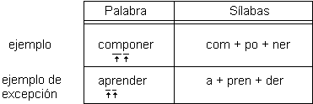
Excepción: Esto no ocurre en el grupo de consonantes inseparables (regla 2).
REGLA 5.- Si son tres las consonantes colocadas entre dos vocales, las dos primeras consonantes se asociarán con la primera vocal y la tercera consonante con la segunda vocal.
Excepción.- Esta regla no se cumple cuando la segunda y tercera consonante forman parte del grupo de consonantes inseparables.
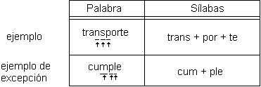
REGLA 6.- Las palabras que contienen una h precedida o seguida de otra consonante, se dividen separando ambas letras.
Ejemplo.
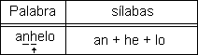
REGLA 7.- El diptongo es la unión inseparable de dos vocales. Se pueden presentar tres tipos de diptongos posibles:
( Una vocal abierta + una vocal cerrada )
( Una vocal cerrada + una vocal abierta )
( Una vocal cerrada + una vocal cerrada )
Son diptongos sólo las siguientes parejas de vocales: ai, au, ei, eu, io, ou, ia, ua, ie, ue, oi, uo, ui, iu, ay, ey, oy. Ejemplo
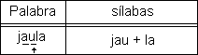
La unión de dos vocales abiertas o semiabiertas no forman diptongo, es decir, deben separarse en la segmentación silábica. Pueden quedar solas o unidas a una consonante. Ejemplo:
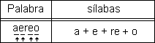
REGLA 8.- La h entre dos vocales, no destruye un diptongo. Ejemplo:
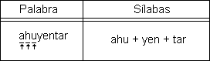
REGLA 9.- La acentuación sobre la vocal cerrada de un diptongo provoca su destrucción.
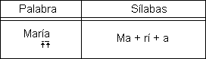
REGLA 10.- La unión de tres vocales forma un triptongo. La única disposición posible para la formación de triptongos es la que indica el esquema:
Vocal cerrada + ( vocal abierta | vocal semiabierta ) + vocal cerrada
Sólo las siguientes combinaciones de vocales, forman un triptongo: iai, iei, uai, uei, uau, iau, uay, uey.

